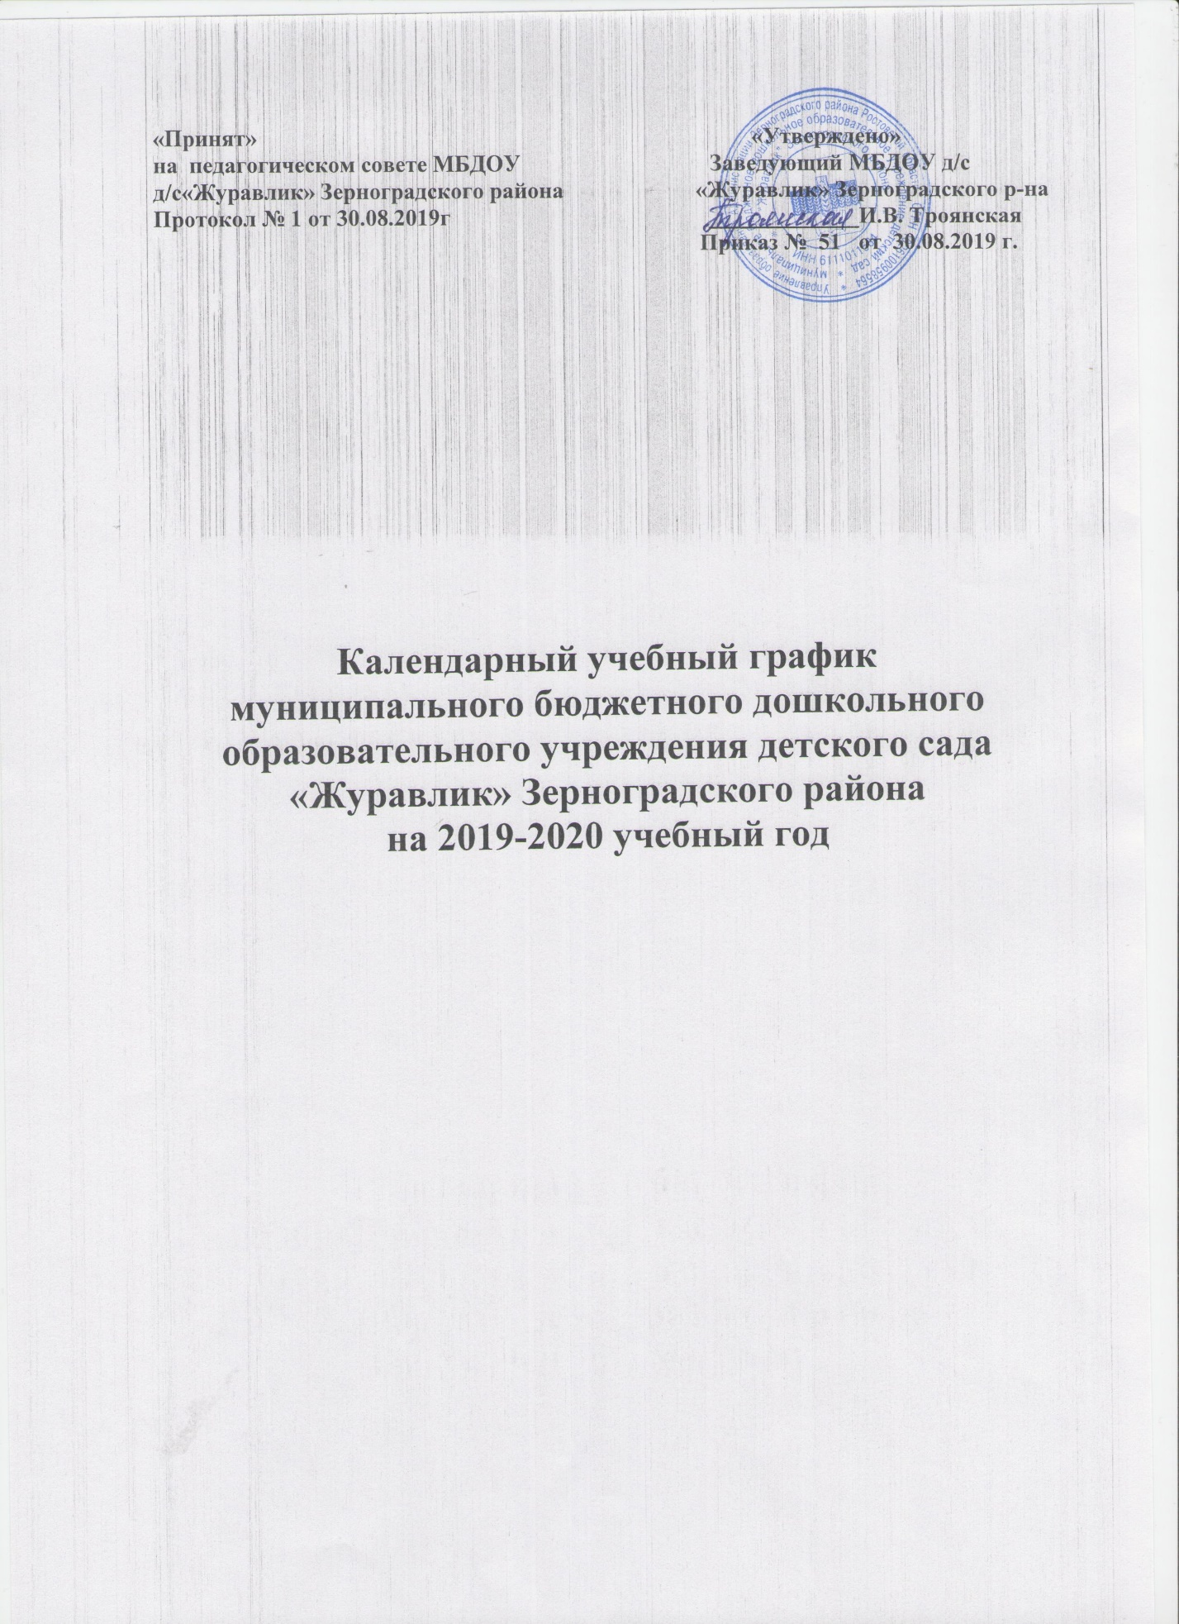

Пояснительная записка

Календарный учебный график является локальным нормативным документом, регламентирующим общие требования к организации образовательного процесса в 2019-2020 учебном году в муниципальном бюджетном дошкольном образовательном учреждении д/с «Журавлик» Зерноградского района.
Календарный учебный график разработан в соответствии со следующими нормативными документами:
- Федеральным законом «Об образовании в Российской Федерации» от 29.12.2012 г. №273 (статья 2, пункт 9);
- СанПиН 2.4.1.3049-13 «Санитарно-эпидемиологические требования к устройству, содержанию и организации режима работы в дошкольных организациях»;
- Федеральным государственным образовательным стандартом дошкольного образования (Утвержден приказом Министерства образования и науки Российской Федерации от 17 октября 2013 г. N 1155);
- Уставом МБДОУ.

Календарный учебный график учитывает в полном объеме возрастные психофизические особенности воспитанников и отвечает требованиям охраны их жизни и здоровья. Содержание календарного учебного графика включает в себя следующие сведения:
- режим работы ДОУ;
- продолжительность учебного года;
- количество недель в учебном году;
- сроки проведения каникул, их начало и окончание;
- сроки проведения мониторинга;
- перечень проводимых праздников для воспитанников;
- мероприятия, проводимые в летний оздоровительный период.

Календарный учебный график учитывает в полном объеме возрастные психофизические особенности воспитанников и отвечает требованиям охраны их жизни и здоровья.

Режим работы ДОУ: 9,5 часов (с 7.30 – 17.00), рабочая неделя состоит из 5 дней, суббота и воскресенье – выходные дни. Согласно статье 112 Трудового Кодекса Российской Федерации, а также Постановления Правительства РФ «О переносе выходных дней» в 2019 г от 01.10.2018 г №1163 и Постановления Правительства РФ «О переносе выходных дней» в 2020 г от 10.07.2019г, в календарном учебном графике учтены нерабочие (выходные и праздничные) дни.

Продолжительность учебного года составляет 36 недель (1 и 2 полугодия) без учета каникулярного времени.
В соответствии с ФГОС ДО целевые ориентиры не подлежат непосредственной оценке, в том числе в виде педагогической диагностики (мониторинга), и не являются основанием для их формального сравнения с реальными достижениями детей. Однако педагоги в ходе своей работы выстраивают индивидуальную траекторию развития каждого ребенка. Для оценки индивидуального развития проводится педагогическая диагностика (оценка индивидуального развития дошкольников, связанная с оценкой эффективности педагогических действий и лежащая в основе его дальнейшего планирования) в начале и конце учебного года. Педагогический мониторинг проводится в ходе наблюдений за активностью детей в спонтанной и специально организованной деятельности, бесед, индивидуальной работы с детьми.
Праздники для воспитанников в течение учебного года планируются в соответствии с Годовым планом работы ДОУ на учебный год.
Организация каникулярного отдыха в детском саду имеет свою специфику и определяется задачами воспитания в дошкольном учреждении. Для эффективного физиологического и психологического развития детей планирование каникулярного отдыха тщательно продумывается.
Воспитательно-образовательная работа в летний оздоровительный период планируется в соответствии с Планом работы на летний период, а также с учетом климатических условий.
Календарный учебный график обсуждается и принимается педагогическим советом, утверждается приказом заведующего ДОУ до начала учебного года. Все изменения, вносимые в годовой учебный график, утверждаются приказом заведующего образовательного учреждения и доводятся до всех участников образовательного процесса.
Муниципальное бюджетное дошкольное образовательное учреждение детский сад «Журавлик» Зерноградского района в установленном законодательством Российской Федерации порядке несет ответственность за реализацию не в полном объеме образовательных программ в соответствии с календарным учебным графиком.

Организация образовательного процесса

1. Режим работы учреждения
Продолжительность учебной недели |  |  | 5 дней (с понедельника по пятницу)
Время работы возрастных групп |  |  | 9,5 часов в день (с 7.30 до 17.00 часов)
Нерабочие дни |  |  | Суббота, воскресенье и праздничные дни
2. Продолжительность учебного года
Учебный год | с 01.09.2019 г. по 31.05.2019 г. |  |  | 36 недель
I полугодие | с 02.09.2019 г. по 30.12.2019 г. |  |  | 17 недель
II полугодие | с 09.01.2019г. по 31.05.2019 г. |  |  | 19 недель
3. Мероприятия, проводимые в рамках образовательного процесса
3.1 Мониторинг достижения детьми планируемых результатов освоения основной общеобразовательной программы дошкольного образования:

Наименование | Сроки |  |  | Количество дней
Педагогическая диагностика, первичный мониторинг | с 02.09.2019 по 13.09.2019 |  |  | 2 недели
Итоговый мониторинг | с 12.05.2019 по 25.05.2019 |  |  | 2 недели
4. Каникулярное время, праздничные (нерабочие) дни
4.1. Каникулы
 | Сроки/ даты |  |  | Количество каникулярных недель/ праздничных дней
Зимние каникулы | 31.12.2019 г. – 08.01.2020 г. |  |  | 9 дней
Летние каникулы | 01.06.2020 г. – 31.08.2020 г. |  |  | 13 недель
4.2. Праздничные дни
День народного единства |  | 2 – 4 ноября 2019 г. |  |  | 3 дня
Новогодние праздники |  | 1 – 8 января 2020 г. |  |  | 8 дней
День защитника Отечества |  | 22– 24 февраля 2020 г. |  |  | 3 дня
Международный женский день |  | 07 – 08марта 2020 г. |  |  | 3 дня
Праздник Весны и Труда |  | 1 – 5 мая 2020г. |  |  | 5 дней
День Победы |  | 9-11мая 2020 г. |  |  | 3 дня
День России |  | 12 – 14 июня 2020 г. |  |  | 3 дня

5. Утренники, вечера развлечений
День знаний |  | сентябрь
Осенний праздник |  | октябрь
Тематический праздник, посвящённый Дню матери |  | ноябрь
Новогодние утренники |  | декабрь
Спортивный зимний праздник |  | январь
День защитника Отечества |  | февраль
Масленица, утренники, посвященные 8-е марта |  | март
Тематический праздник, посвященный дню Космонавтики |  | апрель
День Победы, выпускной бал |  | май
6. Мероприятия, проводимые в летний оздоровительный период
ЛОП с 01.06.2019 по 31.08.2019 г. Деятельность с воспитанниками осуществляется в формах, согласно действующим санитарно – эпидемиологическим требованиям СанПиН 2.4.1 3049-13 в летний период.
Тематический праздник «День детства» | 01.06.2020 г.
Пушкинские чтения | 05.06.2020 г.
Музыкально - спортивный праздник «Нет в мире краше – Родины нашей!» | 12.06.2020 г.
Неделя театральных встреч | 15.06.20г -19.06.20г
Физкультурно-оздоровительное мероприятие по ПДД «Каждый маленький ребенок должен знать это с пеленок» | 26.06.20 г
Музыкальное развлечение «Радуга лета» | 01.07.2020 г
Музыкально – спортивное мероприятие «7-Я» | 08.07.2020 г
Летний спортивный праздник «Олимпийские надежды нынче ходят в детский сад» | 17.07.2020 г
Музыкально – спортивный праздник «Красный, желтый, зеленый» | 23.07.20 г
Развлечение «Как у нас, на Дону…!» | 05.08.20 г
Физкультурно – оздоровительное мероприятие «Пожарный- герой, он с огнем вступает в бой!» | 11.08.20 г
Развлечение «Яблочный спас, не пройдет без нас!» | 19.08.20 г
Музыкально – спортивный праздник «Прощай, лето красное!» | 28.08.20 г

